|  |  |
| --- | --- |
|  |  |

**Laika kontroles programma brīvpiekļuves datoriem “TimeStation”**

**Programmatūras prasību specifikācija**

**TS.PPS.A2.2024**

**2024**

|  |
| --- |
| APSTIPRINU  LBTU, students  ____________ R. Parakevičs  202­__. gada ________________ |

**Laika kontroles programma brīvpiekļuves datoriem “TimeStation”**

**Programmatūras prasību specifikācija**

**TS.PPS.A2.2024**

|  |  |  |
| --- | --- | --- |
| **Atbildīgais pasūtītājs:**  JVPI, direktors  ____________ F. Līgs  202__. gada ______________ |  | **Atbildīgais izstrādātājs:**  LBTU, students  ____________ R. Parakevičs  202__. gada ________________ |

**Laika kontroles programma brīvpiekļuves datoriem “TimeStation”**

**Programmatūras prasību specifikācija**

**TS.PPS.A2.2024**

**Izstrādāja:**

|  |  |
| --- | --- |
|  | R. Parakevičs |

|  |  |
| --- | --- |
| **Kvalitātes pārvaldnieks:** | R. Parakevičs |

Izmaiņu lapa

Iepriekšējais dokuments: TS.PPS.A1.2024

|  |  |  |  |
| --- | --- | --- | --- |
| **Nr.** | **Izmaiņu apraksts** | **Vieta iepriekšējā dokumentā** | **Izmaiņu pamatojums** |
|  | Nefukcionālās prasības savā nodaļā, nevis iekļautas kopā ar funkcionālajām 3. punktā. | 3. | Labāk izprast un noalīt funkcionālās no nefunkcionālajām prasībām. |
|  | Diagrammas pievienotas funkcionālajām prasībām | Nav | Vieglāk izprast funkciju darbības jēgu un būtību. |

Saturs

1. Ievads 1-1

1.1. Nolūks 1-1

1.2. Darbības sfēra 1-1

1.3. Biznesa procesu raksturojums 1-1

1.4. Definīcijas, akronīmi un saīsinājumi 1-1

1.5. Saistītie dokumenti 1-1

1.6. Dokumenta raksturojums 1-2

2. “TimeStation” vispārējais apraksts 2-3

2.1. “TimeStation” funkcijas 2-3

2.2. “TimeStation” sadarbība ar citām programmām un sistēmām 2-4

2.3. Aparatūras ierobežojumi 2-4

2.4. Lietotāja raksturiezīmes 2-4

3. “TimeStation” funkcionālās prasības 3-5

3.1. Klienta datoru savienošana tīklā 3-5

3.1.1. Automātiska savienošanās visos gadījumos 3-5

3.1.2. Neizveidota savienojuma gadījums 3-5

3.2. Laika pieslēgšana klientam 3-5

3.2.1. Laika izslēgšana 3-6

3.2.2. Laika labošana 3-6

3.2.3. Laika Saglabāšana 3-6

3.3. Datoru izslēgšana 3-6

3.4. Lietotāja saskarne 3-6

3.5. Brīdinājuma ziņas nosūtīšana 3-6

3.6. Savienoto datoru nosaukumu saglabāšana 3-6

3.7. Klientu datoru izmantošanas bloķēšana 3-6

3.7.1. Kļūdas gadījums bloķētā stāvoklī 3-6

3.8. Veiktspējas prasības 3-7

3.9. Projektēšanas ierobežojumi 3-7

3.10. Programmatūras kvalitātes prasības 3-7

3.10.1. Drošums (Reliability) 3-7

3.10.2. Pieejamība (Availability) 3-7

3.10.3. Drošība (Security) 3-7

3.10.4. Uzturamība (Maintainability) 3-7

3.10.5. Pārnesamība (Portability) 3-7

4. Nefunkcionālās prasības 4-7

4.1. Ar savienošanu tīklā saistītās prasības 4-7

4.1.1. Klienta stāvokļa atspoguļošana 4-7

4.2. Ar laiku saistītās prasības 4-7

4.2.1. Pēdējo 5 minūšu atgādinājums 4-7

4.2.2. Administratīvās programmas laika atzīmēšana 4-7

4.3. Ar lietotāja saskarni saistītās prasības 4-7

4.3.1. Klientu kārtošana 4-7

4.3.2. Kolonu slēpšana 4-7

4.3.3. Lietotāja iestatījumu saglabāšana 4-8

4.4. 4-8

5. Trasējamības tabula 5-8

# Ievads

## Nolūks

Šī dokumenta nolūks ir sniegt jebkuram programmas lietotājam vai izstrādātājam ieskatu tā izmantošanas principos un sniegt aprakstu tā izstrādes sākšanai, darbības principam, lietošanas iespējām, ierobežojumiem un pārējiem programmas nolūkiem. Ar šī dokumenta palīdzību ir jāspēj saprast programmas izmantošanas nosacījumus un programmas vajadzību kā tas ir noteikts pēc pasūtītāja vajadzībām.

## Darbības sfēra

Datoru kontroles programma, jeb “TimeStation”, sastāv no divām atsevišķām programmām, administratora un klienta, kur administratīvā programma ir paredzēta vairāku datoru kopējai kontrolei caur vienu administratīvo datoru un vienu vai vairākiem klientu datoriem. Bet klientu programma atrodas uz jebkura datora kuru grib pieslēgt pie administratīvās programmas. Kopā programmas spēj noteikt klientu datoru laika pieslēgumu un spēju kontrolēt cilvēku piekļuvi datora izmantošanai.

Programmas ir paredzētas lietošanai jebkurā iestādē, kurā ir vairāki brīvpieejas datori, kuru piekļuvi ir svarīgi kontrolēt, vai datori kuri ir paredzēti izmantošanai tikai noteiktu laiku. Administratīvā programma sniegs iespēju no viena datora piekļūt jebkuram savienotajam klienta datoram un noteikt tā izmantošanu reāllaikā.

## Biznesa procesu raksturojums

Programmatūru var izmantot ar biznesa nolūku pielietojot noteiktus ierobežojumus laika pieslēgšanai, taču pati programma neiekļauj nekādus *monetizācijas(angl. monetaization)* principus, tos nosaka individuālās izmantošanas gadījumos sistēmas administrators.

## Definīcijas, akronīmi un saīsinājumi

Dod visu terminu definīcijas, akronīmus un saīsinājumus, kuri nepieciešami, lai pareizi interpretētu PPS.

|  |  |
| --- | --- |
| Termins | Skaidrojums |
| Administratīvā programma | Galvenā programma caur kuru ir iespējas veikt pieslēgto klientu datoru administrāciju. |
| Administrators | Lietotājs kuram ir pieeja pie administratīvā datora. |
| Lietotāja programma | Programma kas atrodas uz jebkura kontrolējama datora un sniedz administratīvās programmas funkcionalitāti. |
| Lietotājs | Jebkurš cilvēks kas izmanto brīvpieejas datoru. |
| Savienojums | Savienojums starp administratīvo un klienta datoru kas atbild par abpusējo kumunikāciju programmas darbībai. |
| Pieslēgums | Laika pieslēgums klienta datoram kas nosaka cik ilgi var izmantot noteikto datoru. |
| Brīdinājums | Nosūtāms teksts vai teikums, kurš parādās uz norādīto klienta datoru. |
| Monetizācija | Veids kā iekļaut maksas pakalpojumus programmas izmantošanā. |

## Saistītie dokumenti

TS.PPA.A1.2024

## Dokumenta raksturojums

Tālākās nodaļas dod ieskatu programmas un tās funkcijas dziļākam aprakstam. Tiks aprakstīts viss kas ir jāzina par programmatūras ierobežojumiem un izmantošanu noteiktajā vidē, kā arī visas funkcionālās/nefunkcionālās prasības tiks uzskaitītas un aprakstītas.

Tālāk tiks veikta uzskaite par tehniskajām iezīmēm, kas pārsvarā ir domātas izstrādātājiem, lai izprastu programmas darbību. Ir arī funkciju uzskaite un skaidrojumi to vajadzībai, kas ir veidota lai jebkurš lasītājs varētu saprast individuālās funkcijas domu un nepieciešamību.

# “TimeStation” vispārējais apraksts

Kā jau tika minēts, “TimeStation”, sastāv no divām atsevišķām programmām, kuras tikai darbojoties kopā dod iespēju izmantot administratīvo programmu. Abām programmām ir jābūt vienā un tai pašā datortīklā lai darbotos.

**Administratīvā programma** ir galvenā programma un tā ir vienīgā ar izmantojamu lietotāja saskarni, caur kuru ir iespējams izmantot visas piedāvātās funkcijas. Caur šo galveno programmu var redzēt visus savienotos datorus un ir iespējams tos tieši un ātri kontrolēt vai bloķēt.

**Klienta programma** tiek instalētu uz jebkuru datoru kuru grib kontrolēt. Šai programmai ir divi galvenie stāvokļi: Bloķēts un Atbloķēts. Bloķētajā stāvoklī datoru nav paredzēts izmantot un tas neļauj lietotājam tajā neko darīt, ja nav pieslēgts laiks. Ja ir pieslēgts laiks, atbloķētajā stāvoklī klients datoru var izmantot un ekrāna augšas vidū vienmēr tiek rādīts atlikušais laiks. Kad laiks beidzas, vai tas tiek manuāli izslēgts, dators atgriežas bloķētajā stāvoklī.

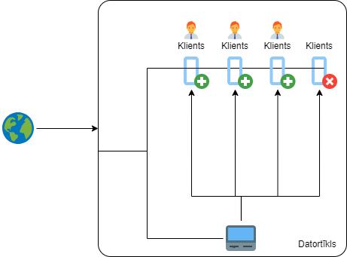

1. Attēls. Sistēmas modelis

## “TimeStation” funkcijas

Galvenā funkcija šai programmai ir laika pieslēguma nodrošināšana un datoru bloķēšana/atbloķēšana. Visas pārējās funkcijas, funkcionālās vai nefunkcionālās, sniedz papildus iespējas rīkoties ar klientu datoriem. Darbības laikā ir paredzēts ka tikai viens dators tiek izmantots lai veiktu klientu administrēšanu, veicot darbības kas sistās ar klientu datoru pārvaldi.

Ir noteikti izmantošanas piemēri šādai programmai: Apkalpošanas centri, Bibliotēkas, Publiski pieejami datori, Augstas drošības darbstacijas, u.c.. Visas funkcijas kas iekļautas programmā atsaucas uz šo darbības principu, kur datoru var izmantot tikai ja tam ir pieslēgts laiks no galvenā administratīvā datora. Citas funkcijas sniedz papildinājumu laika un savienojuma nodrošināšanai, caur funkcionālajām un nefunkcionālajām prasībām. Kur funkcionālās prasības sniedz iespēju rediģēt/mainīt/novērot savienotus datoru vienumus, bet nefunkcionālās prasības sniedz iespēju uzlabot programmas izmantošanas kvalitāti.

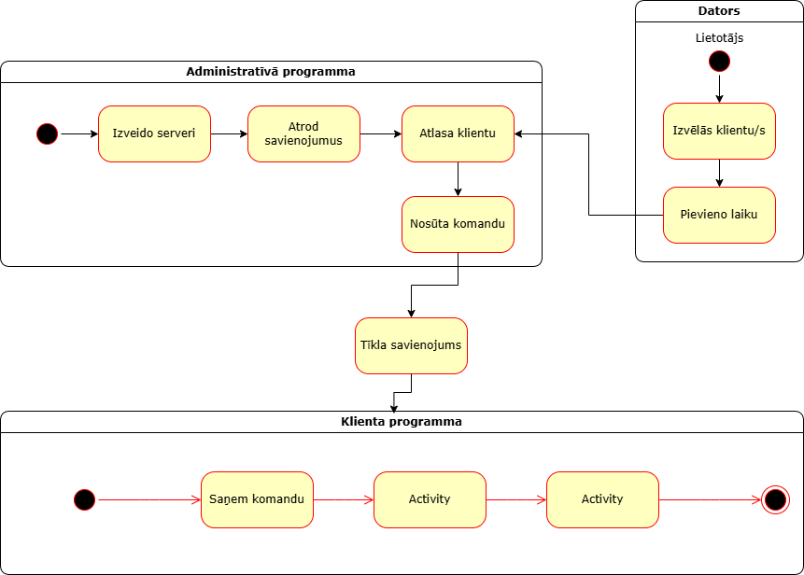

2. Attēls. Funkcijas modelis

## “TimeStation” sadarbība ar citām programmām un sistēmām

Programma tiks veidota uz .Net 4.8 versijas tāpēc to var viegli palaist uz jebkuru modernu Windows versiju( 10, 11), taču klienta programmu var atveidot līdz pat .Net 4.5 versijai ja ir nepieciešamība to palaist uz vecākām operētājsistēmām, vai uz tādām kuras neatbalsta .Net 4.8. versiju.

Programmai nav citu saistīto sistēmu, viss kas tai ir vajadzīgs tiek iekļauts instalācijā. Datu glabāšana tiks nodrošināta ar nolasāmu .txt failu palīdzību, caur kuriem programma spēj nolasīt un saglabāt noteiktus datus.

## Aparatūras ierobežojumi

Abām programmām ir jāatrodas uz viena un tā paša datortīkla, jo komunikācija starp administratīvo un klienta programmu notiek caur iekšējo tīkla servera palīdzību. Tas tiek nodrošināts ar komandu sūtīšanu tīklā, un to klausīšanos.

Datoriem tīklā ir jābūt ar Windows operētājsistēmu, kura atbalsta vismaz .Net 4. versiju.

## Lietotāja raksturiezīmes

Programmas uzstādīšanai nav nepieciešamība pēc padziļinātu datortīklu administrēšanas prasmēm. To var uzlikt uz attiecīgajiem datoriem un klientam uzstādīt automātisku programmas palaišanu datora ieslēgšanā(kā piemēram caur windows startup metodi).

Pašu programmu izmantot ir ļoti vienkārši un ja lietotājs ir pietiekami zinošs viņam pat nav jālasa izmantošanas instrukcija. Programmas lietotāja saskarne ir veidota lai viegli izprastu kā to izmantot caur saprotamu tekstu, kā arī vizuālais dizains ir viegls un nesarežģī lietotāja pieredzi ar apslēptām funkcijām.

# “TimeStation” funkcionālās prasības

Šajā sadaļā tiek uzskaitītas visas kritiski svarīgās funkcijas kuras ir nepieciešamas programmas veiksmīgai darbībai. Ar šīm funkcijām lietotāji spēj darboties programmas robežās, kā tās tika izteiktas iepriekšējās nodaļās, ar iespēju dziļāk apskatīt katras individuālās funkcijas darbību un nepieciešamību.

## Klienta datoru savienošana tīklā

Datoram ar klienta programmu jāspēj automātiski un ātri savienoties ar administratīvo programmu.

Administratīvā programma klausās pēc klienta programmām. Klienta programmas ir atbildīgas par savienojuma uzturēšanu un gadījumu kad savienojums tiek pārtraukts. Programmām jāspēj darboties atsevišķi vienai no otras, jo var rasties gadījumi kad viena programma ir aktīva kad otra nav, tāpēc ir svarīgi uzturēt savienojamības protokolu, pēc kura vadās abas programmas.

**Ievade** pastāv no administratīvās programmas palaišanas, pēc kā tiek izveidots un uzturēts atvērts savienojums, kuram klients var pieslēgties.

**Izvade** attēlo veiksmīgi savienotos klientus administratīvās programmas lietotāja saskarnē.

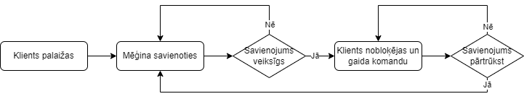

3. Attēls. Savienojuma diagramma

### Automātiska savienošanās visos gadījumos

Programmu lietotājiem nevajadzētu pašiem neko darīt lai programmas savienotos, tam ir jābūt automātiskam procesam un pašam jāatbild par sevi. Ir ieteicams veidot gadījumu soļus kad savienojums pārtrūkst.

### Neizveidota savienojuma gadījums

Ir svarīgi ka klientu datori paliek izmantojami, pat ja nav veikts pirmatnējais savienojums ar administratīvo programmu. Šādā gadījumā no programmas puses ir jābūt gaidījuma režīmam, kur klients nav īsti aktīvs, bet ja tiek palaista administratīvā programma, tad klients atsāk darbu un nobloķējas ja ir veiksmīgs savienojums.

## Laika pieslēgšana klientam

Administratīvais lietotājs var izvēlēties vienu vai vairākus datorus(rindu/as programmā) un nospiež attiecīgo laika pogu(30min, 1st, 2st). Laika pieslēgšanai jābūt attēlotai administratīvajā programmā un atlikušajam laikam vienmēr jābūt redzamam.

Pieslēgtais laiks arī ir redzams klienta datoros kā neliels pārklājums ekrāna augšējā vidusdaļā, kurā tiek parādīts laiks un tas aktīvi skaita uz leju.

**Ievade** šai funkcijai ir laika vienības, kuras attiecīgi tiek izmantotas klienta programmā. Izvēlētais laiks tiek nosūtīts klientam kopā ar laika skaitli, kas atbilst lietotāja izvēlei.

**Izvade** funkcijai ir klienta izmantošana kamēr pastāv laiks, līdzko laiks izbeidzas, klients tiek nobloķēts..

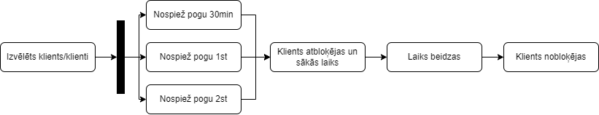

4. Attēls. Laika pieslēgšanas diagramma

### Laika izslēgšana

Jāspēj laika pieslēgumu izbeigt pirms tā termiņa beigām.

### Laika labošana

Laika pieslēgums nevar būt statisks, vienreizēji pieslēdzams, to vajag varēt labot, mainīt pēc administratora vajadzībām. Iespējas iekļauj laika pielikšanu un noņemšanu balstoties uz vēlmi.

### Laika Saglabāšana

Klienta dators ir atsevišķa programma no administratīvās, tā saņems komandas no administratīvās programmas, caur kurām tiek ieslēgti vei izslēgti stāvokļi. Ja savienojums pazūd starp programmām, laiks paliek ieslēgt klientā un tas turpina savu darbu kā ierasts. Līdz ko savienojums ir atgriezies, klienta programma iesāktu darbību nepārtrauc. Tai ir jāspēj strādāt savienojuma pārtrūkšanas gadījumos.

## Datoru izslēgšana

Funkcija paredz iespēju attālināti izslēgt savienotos datorus atzīmējot vienu vai vairākus datorus.

Funkcija ir paredzēta administratoru kontrolei pār klientu datoriem, gadījumā ja ir nepieciešams ātri izslēgt savienotus datorus. Funkcija arī ir noderīga ja programmu izmanto lai kontrolētu brīvpieejas datorus, kurus ir vajadzīgs izslēgt dienas beigās.

**Ievade** ir attiecīgās pogas nospiešanas notikums.

**Izvade** tiek realizēta klientā, kurš izpilda Windows sistēmas izslēgšanas komandu.

## Lietotāja saskarne

Kā jau tika minēts pirmajā funkcijā, programmai ir jāsastāv no vismaz 3 laika vienību pogām kuras domātas tiešai lietotāju izmantošanai. Programmai ir jābūt pilnveidotai lietotāja saskarnei caur kuru jebkurš lietotājs spēj orientēties un izprast darbības kārtību. Programmai ir vēlams parādīt visus savienotos datorus vienā vietā(izkārtojums nav svarīgs), caur kuru lietotājs spēj izvēlēties tos vienumus kurus grib.

## Brīdinājuma ziņas nosūtīšana

Var rasties gadījumi kad ir nepieciešamība uz klienta datoriem parādīt ziņu, kuras tekstu var izmainīt attiecīgi vajadzībām. Šai ziņai, kas ir ievadīta administratīvajā programmā, tad ir jāparādās atzīmētajos klientu datoros ar iespēju apstiprināt tās izlasīšanu nospiežot pogu vai nospiežot ārpus ziņas loga.

**Ievade** ir teksta rinda, vai noklusējuma vērtība un pogas nospiešana.

**Izvade** tiek paveikta ar jauna loga parādīšanu atzīmētajā klientā.

## Savienoto datoru nosaukumu saglabāšana

Ir vajadzība spēt nomainīt nosaukumus savienotajām vienībām, lai varētu veikt organizāciju izkārtojuma skatā. Šiem nosaukumiem ir jāatbilst katram savienotajam datoram, pat pēc izslēgšanas un ieslēgšanas, saglabājot tos. Šī funkcija ir svarīga lai lietotāji spētu zināt kurš klienta dators ir izvelētais.

**Ievade** teksta logā.

**Izvade** tiek realizēta katru reizi kad programma tiek atvērta, nolasot datus no faila.

## Klientu datoru izmantošanas bloķēšana

Kamēr klienta dators atrodas bloķētā stāvoklī, to nevar varēt izmantot. Datoru nevar kontrolēt ar tastatūras palīdzību, vai ar peles.

### Kļūdas gadījums bloķētā stāvoklī

Ja rodas situāciju kurā klients ir nobloķēts un administratora datoram nevar piekļūt, ir jābūt iespējai iziet no bloķētā stāvokļa ar peles palīdzību. Šis ir ārkārtas gadījumiem un šai funkcijai ir jābūt zināmai tikai autorizētiem lietotājiem.

**Ievade** ir kombinācija vai parole.

**Izvade** ir klienta programmas izslēgšana operētājsistēmas līmenī.

## Veiktspējas prasības

Savienojumu nodrošina administratīvā programma. Šim savienojumam ir jābūt ātram un jāspēj sevi uzturēt ilgos laika posmos.

Klienta programma vienmēr būs aktīva datorā, tā nevar izmantot daudz resursu.

## Projektēšanas ierobežojumi

## Programmatūras kvalitātes prasības

Kvalitātes prasībām ir jābūt atbilstošām konkrētās programmas vajadzībām, neaktuālās neapraksta.

**Kvalitātes prasības sīkāk ir aprakstītas lekcijas materiālos.**

### Drošums (Reliability)

### Pieejamība (Availability)

### Drošība (Security)

### Uzturamība (Maintainability)

### Pārnesamība (Portability)

# Nefunkcionālās prasības

Šīs prasības nav saistītas ar integrālo programmas darbību, bet gan ar lietotāja pieredzes uzlabošanu. Šīm funkcijām nav svarīga būtība un bez tām programmai jādarbojas kā vajag.

## Ar savienošanu tīklā saistītās prasības

### Klienta stāvokļa atspoguļošana

Klienta pašreizējajam stāvoklim ir jābūt atspoguļotam gan klienta, gan administratora datoros. Tas var būt teikums programmā, vai ekrāna saudzētājs klientā.

## Ar laiku saistītās prasības

### Pēdējo 5 minūšu atgādinājums

Kad laiks noiet līdz ir atlikušas 5 minūtes, uz klienta datora jāparādās atgādinājumam, ka laiks drīz beigsies.

### Administratīvās programmas laika atzīmēšana

Laika stāvokļiem ir jābūt vizuāli atpazīstamiem administratīvajā programmā. Tas var tik izteikts ar kolonas/rindas iekrāsošanu attiecīgi laikam vai stāvoklim.

## Ar lietotāja saskarni saistītās prasības

### Klientu kārtošana

Klientus ir iespējam sakārtot vai filtrēt attiecīgi vajadzībām.

### Kolonu slēpšana

Ja lietotājam nav svarīgi redzēt visu pieejamo informāciju par klienu, tam ir jābūt paslēpjamam.

### Lietotāja iestatījumu saglabāšana

Ja lietotājs izmaina programmas sniegtās vizuālās vai programmiskās funkcijas, šīs izvēlēs ir jāspēj atcerēties aizverot un atverot programmu.

## 

# Trasējamības tabula

|  |  |  |  |
| --- | --- | --- | --- |
| Nr./Identifikators | **Prasība** | **Prasības atrašanās vieta specifikācijā** | **Prasības avots[1]** |
| 1. | Dabas resursu nodokļa maksājumu sadales tabula | 3.1.1.1. | [2], [3], 11.pants; Pielikuma p.2.2. |
| 2. | Valsts un pašvaldību vides aizsardzības speciālo budžeta kontu tabula | 3.1.1.2. | [6], [7] |
| 3. | Dabas resursu nodokļa pārskata ievade | 3.1.2. | [5], pielikuma p.2.1.,2.3., 2.4., 2.5., 2.6. |
| 4. | Maksājumu uzdevumu uzskaite citos kontos | 3.1.3. | [6], pielikuma p. 1.2 |
| 5. | Ienākušo maksājumu kontrole un MU sagatavošana sadalei | 3.1.4. | [2],10.pants, pielikuma p.3.1., 3.2 |
| 5.1. | Ienākušo maksājumu summu pilnas nomaksas kontrole | 3.1.4.1. | [5], pielikuma p. 3.2 |
| 5.2. | Izejošo MU sagatavošana summu sadalei | 3.1.4.2. | Pielikuma p.3.1. |
| 6. | Nodokļu pārmaksas summu izmantošana dabas resursu nodokļa samaksai uz robežas. | 3.1.5. | [6] |
| 7. | Pārskatu (atskaišu) veidošana | 3.1.6. | Pielikuma p2.3.,3.3, 3.4. |
| 7.1. | DRN ceturkšņa pārskata (atskaites) sagatavošana VID | 3.1.6.1. | Pielikuma p.2.3., 3.5 |
| 7.2. | DRN ceturkšņa kopsavilkuma sagatavošana VARAM | 3.1.6.2. | Pielikuma p. 3.5. |
| 8. | Sarakstu veidošana (datu atlase) | 3.1.7. | Pielikuma p. 2.3. |

1. Kā avoti tiek uzrādīti prasību specifikācijas atsauču sarakstā dotie dokumenti, tajā skaitā var būt arī apsekošanas laikā sagatavotie interviju materiāli. Pēdējiem obligāti jānorāda intervētāja un intervējamās personas uzvārds un intervijas datums. Atsevišķi materiāli var būt doti arī prasību specifikācijas pielikumos.